激光标刻规范

最后更新日期：2018-02-06

1. **Midsummer和Sunflare的230mm靶材**
   1. 要求在两个表面的边缘位置刻上靶材的ID号码

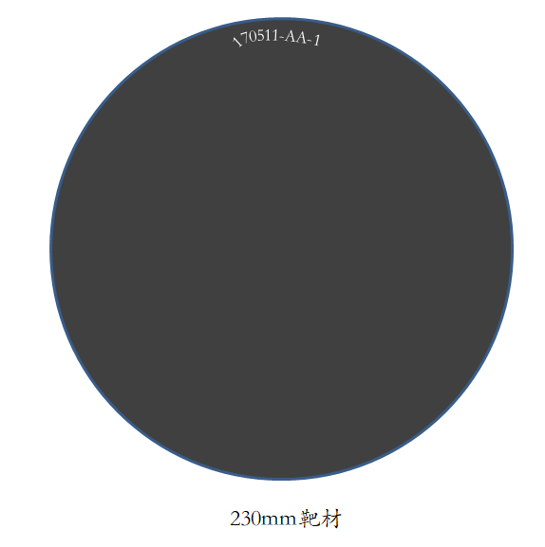

* 1. 字迹刚好可见即可，无需深度

1. **Intemolecular的50.8mm靶材**
   1. 在没有圆弧倒角的一面边缘刻特殊编号，清晰即可，无需深度。如果没有圆弧，则要求两面都刻上编号。
   2. 一般配套有带有凹槽的背板，在背板没有凹槽的中央位置刻特殊编号和背板特有的编号，两行，字号无需太大。

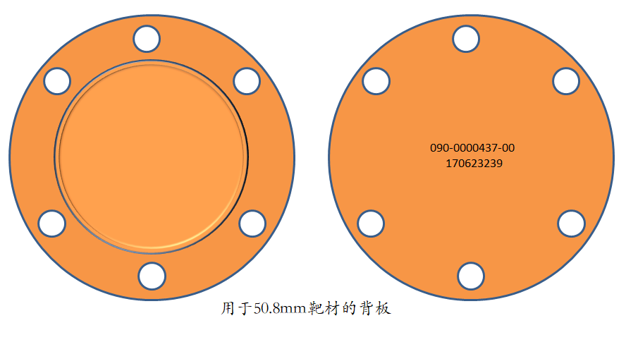

1. **Bridgeline的124.5mm靶材**
   1. 在作为绑定面的一面边缘位置刻字，清晰即可，无需深度
   2. 一般配套有带孔带凹槽的背板，在背板凹槽面的任意两孔之间的位置刻上靶材的ID号码+详细成分。

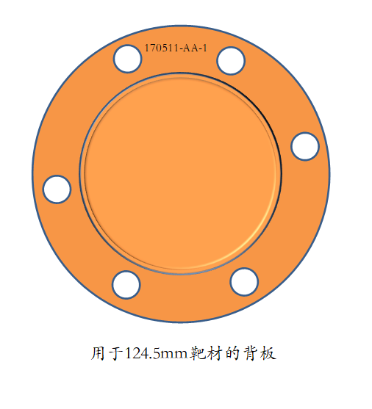

1. **Sony的101.6靶材**

客户有保密要求

靶材一面要求刻编号，不出现成分信息。

背板凹面中央刻编号，不出现成分信息。

标签依然用通用标签。